Az Emirates SkyCargo flottabővítéssel növeli áruszállító kapacitását a gyorsan bővülő globális kereslet kiszolgálására
Az ázsiai e-kereskedelem növekedése az egyik motorja a légi teherszállításban tapasztalható keresletnövekedésnek. Ennek kielégítése érdekében az Emirates SkyCargo két új teherszállító gépet állít forgalomba és 15 százalékkal növeli szállítókapacitását.
Az Emirates SkyCargo 15 százalékkal növelte áruszállítási kapacitását, hogy lépést tartson a globális légi szállítmányozási kereslet erősödésével. A bővítés részeként a légitársaság két újabb Boeing 747F teherszállító repülőgépet lízingel, amelyek jelentősen megnövelik a főfedélzeti kapacitást az előző évhez képest.
A lízingelt gépek csatlakoznak az Emirates SkyCargo saját tulajdonú flottájához, amely szintén folyamatosan gyarapszik. 2024-ben a légitársaság átvett két új Boeing 777F teherszállító repülőgépet, amelyek azonnal szolgálatba álltak, hogy kielégítsék az ázsiai piacok e-kereskedelmi rohamosan bővülő szállítmányozási igényét. Az új repülőgépek lehetővé tették az Emirates SkyCargo számára, hogy harmincnyolc desztinációra bővítse teherszállító járatainak hálózatát.
Az Emirates SkyCargo jelenleg aktív flottájában tíz Boeing 777F és hat wet-lease konstrukcióban üzemeltetett Boeing 747 teherszállító repülőgép található, így a flotta összesen 16 gépet számlál. A légitársaság további 13 Boeing 777F repülőgépre adott le rendelést, amelyek várhatóan 2025 és 2026 között érkeznek meg. Ez a számottevő rendelésállomány szolgálja majd a légitársaság növekedési stratégiájának megvalósítását, de emellett vizsgálják annak lehetőségét is, hogy a jövőben a flottát Boeing 777-8F és Airbus A350-1000F repülőgépekkel bővítsék.
Az Emirates SkyCargo flottája 2023–2024 között több mint 2,2 millió tonna árut szállított világszerte, ami 18%-os növekedést jelent az előző évhez képest. A légi áruszállítási üzletág összesített bevétele elérte a 3,7 milliárd dollárt, amely jelentős hozzájárult a vállalatcsoport pénzügyi sikereihez.
Sajtókapcsolat:
- Nagy Luca
- FLOW PR
- nagy.luca@flowpr.hu
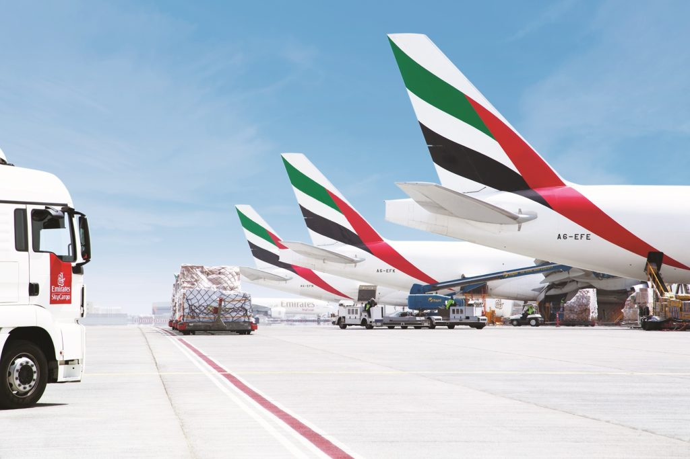 | © Emirates
Eredeti tartalom: Emirates Group
Továbbította: Helló Sajtó! Üzleti Sajtószolgálat
Ez a sajtóközlemény a következő linken érhető el:

